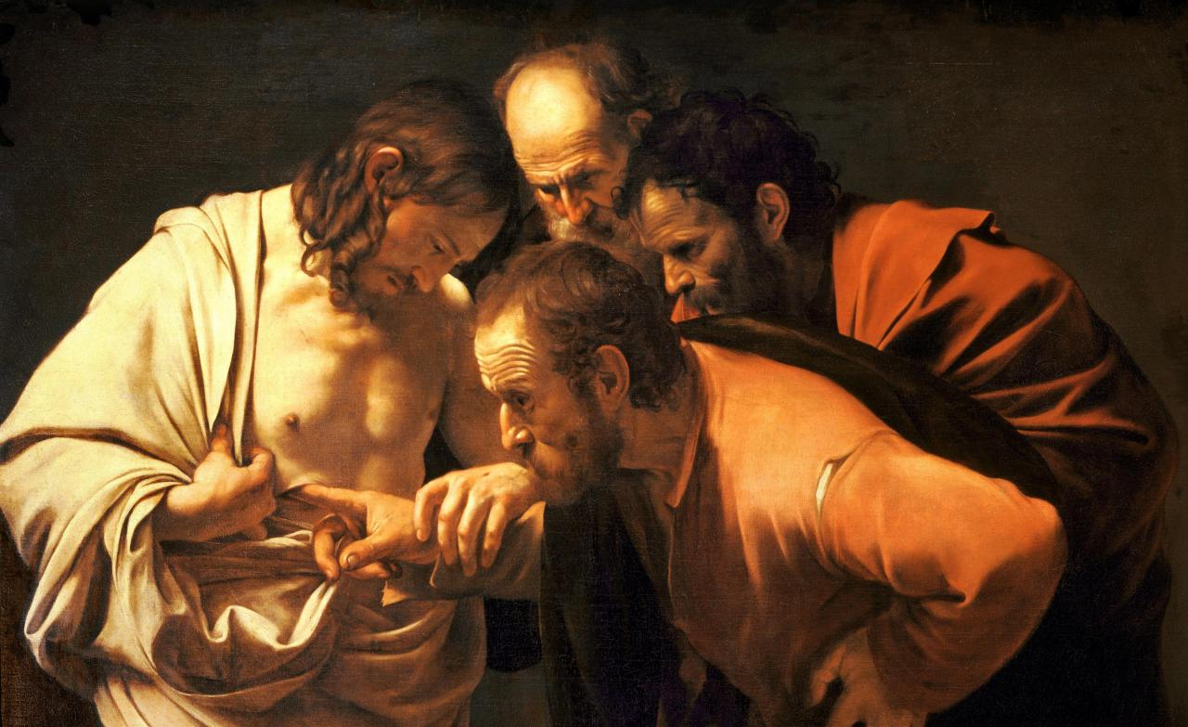
II DOMENICA DI PASQUA
in Albis o della Divina Misericordia

G. Nel nome del Padre e del Figlio e dello Spirito Santo.
T. Amen.

L. Otto giorni dopo la Pasqua siamo di nuovo in preghiera nel giorno del Risorto. Veramente questo è il giorno fatto dal Signore! Egli stesso ha come suggerito e consacrato il ritmo settimanale della domenica, manifestandosi risorto e vivo ai suoi discepoli. Ravviviamo in noi la grazia del Battesimo: così il dono della fede ci permetterà di riconoscere, con l’apostolo Tommaso, la presenza di Gesù, nostro Signore e nostro Dio, proprio là dove due o tre sono riuniti nel suo nome.

ASCOLTO DEL VANGELO DELLA DOMENICA
Dopo aver letto il Vangelo o al posto della sua lettura, soprattutto dove ci sono i più piccoli, si può usare questo video che racconta, con linguaggio semplice e visuale la pagina evangelica di questa domenica: https://www.youtube.com/watch?v=z6A1joVPCxQ

Dal Vangelo secondo Giovanni (Gv 20, 19.24.26-31)
La sera di quel giorno, il primo della settimana, mentre erano chiuse le porte del luogo dove si trovavano i discepoli per timore dei Giudei, venne Gesù, stette in mezzo e disse loro: «Pace a voi!».
Tommaso, uno dei Dodici, chiamato Dìdimo, non era con loro quando venne Gesù. Otto giorni dopo i discepoli erano di nuovo in casa e c’era con loro anche Tomma- so. Venne Gesù, a porte chiuse, stette in mezzo e disse: «Pace a voi!». Poi disse a Tommaso: «Metti qui il tuo dito e guarda le mie mani; tendi la tua mano e mettila nel mio fianco; e non essere incredulo, ma credente!». Gli rispose Tommaso: «Mio Signore e mio Dio!». Gesù gli disse: «Perché mi hai veduto, tu hai creduto; beati quelli che non hanno visto e hanno creduto!».
Gesù, in presenza dei suoi discepoli, fece molti altri segni che non sono stati scritti in questo libro. Ma questi sono stati scritti perché crediate che Gesù è il Cristo, il Figlio di Dio, e perché, credendo, abbiate la vita nel suo nome.

COMMENTO AL VANGELO
Tommaso, uno dei dodici discepoli e amici di Gesù, ci viene presentato come "detto Didimo", cioè Gemello. In Tommaso possiamo trovare un "gemello" della nostra esperienza di fede e del rapporto con Gesù.

Tommaso con il suo dubbio umano è davvero gemello di ogni credente e di ogni uomo di fronte agli eventi di Dio. Ora che Gesù è Risorto, anche Tommaso vuole essere aiutato nella sua fede e ha bisogno di una esperienza.

Questa accade di nuovo otto giorni dopo la prima. L'ottavo giorno è il giorno dei cristiani, il giorno della resurrezione che si ripete ogni settimana, è la domenica! Tommaso sperimenta Gesù nella comunità che si ritrova nel giorno del Signore. È lì che lui vede l'amico e maestro vivo, e anche senza toccare (il racconto del vangelo si guarda bene di dire che Tommaso tocca le piaghe...) arriva a fare la più alta affermazione di fede contenuta nel Vangelo: "Mio Signore e mio Dio!". Non solo crede nella resurrezione ma crede nell'identità profonda di Gesù, così come lui si è manifestato.

Anche in questo Tommaso è mio gemello, con la sua fede che ha bisogno di esperienza, di incontro, di comunità per arrivare a credere. Anche io a volte dico "Gesù mio Signore e mio Dio" anche se magari poco dopo rinasce il dubbio e sento ancora l'esigenza di sperimentare la sua presenza. Io non ho visto Gesù risorto come in quel tempo è successo ai suoi amici e a Tommaso, ma sono tra quei "beati quelli che non hanno visto e hanno creduto", e che possono "vedere" Gesù vivente nella sua comunità di amici di oggi che è la Chiesa.

RENDIMENTO DI GRAZIE
PER IL DONO DELLA DOMENICA
L. Gesù mostrandosi vivo, in piedi, cioè risorto, in mezzo al gruppo dei di- scepoli e amici, ha dato a noi un giorno, quasi un appuntamento, nel qua- le ritrovarci per aspettarlo di nuovo, per sentirlo presente in mezzo a noi. Insieme ringraziamo il Padre perché nel ritmo dei giorni domenicali ci fa crescere nella fede e come comunità di fratelli e sorelle.

L. Padre Onnipotente, che in ogni domenica illumini l'universo
con lo splendore della risurrezione del tuo Figlio
e chiami tutti gli uomini alle sorgenti della vita,
T. noi ti benediciamo.

L. Signore Gesù, che nella celebrazione eucaristica
ci nutri alla mensa della Parola e del Pane di vita,
e ci doni la grazia di servire i fratelli nella carità,
T. noi ti ringraziamo.

L. Spirito Santo, che nella Pasqua settimanale raccogli la Chiesa nell'unità
e la sospingi sulle strade del mondo per edificare, con tutti gli uomini,
la società nella giustizia e nella pace,
T. noi t'invochiamo.

CONCLUSIONE
G Il Signore Gesù, annunciato risorto dagli apostoli,
rimanga sempre in mezzo a noi.

PREGHIERA IN ATTESA DELL’EUCARISTIA
Si può pregare dopo aver seguito l’Eucaristia attraverso i mezzi di comunicazione sociale:

Signore, Dio della mia salvezza,
davanti a te gridiamo giorno e notte.
I tuoi figli sono dispersi, non risuona più l’esortazione:
«Beati gli invitati alla Cena dell’Agnello!».

Nel giorno del Risorto
torni a risuonare la Parola che dà vita,
e insegnaci nell’attesa
la pazienza che sa ascoltare il fratello.
È ormai lungo il tempo
nel quale non possiamo nutrirci insieme del Pane della Vita
e del Vino dell’alleanza.

Donaci nell’attesa
di vivere in profondità l’amore,
che cura il malato, condivide il bisogno.

Le nostre chiese non risuonano più del canto del tuo popolo.
Donaci nell’attesa
la speranza nella vita che rinasce
e di tornare a cantare a piena voce l’Alleluia della Pasqua.
Ascolta, nella nostra, la voce del tuo Figlio, che con te vive ora e sempre
e nei secoli dei secoli.
Amen.

